Pengenalan Database

Membuat table produk dari comman Prompt

Bukalah folder C yang ada Xamppo nya.(kopikan repositorynya di mysql,bin,mysql-uroot.

Run di Command Prompt dengan mengketik

C:\xampp\mysql\bin> my sql –U root

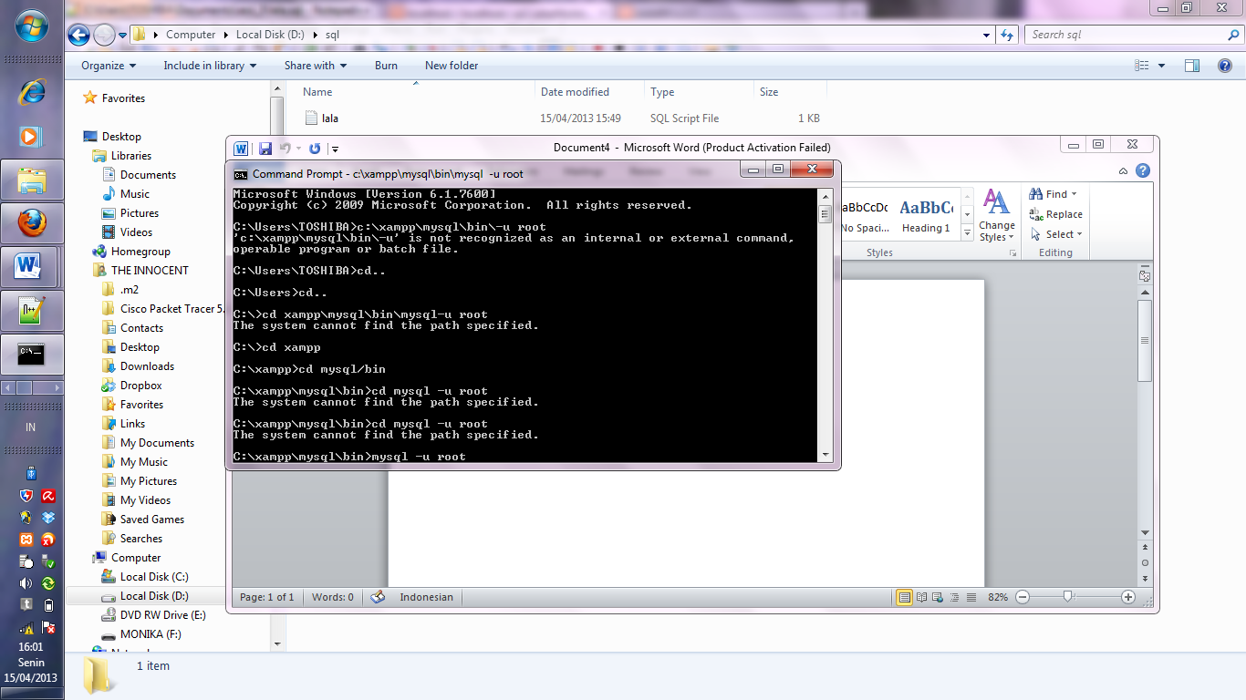

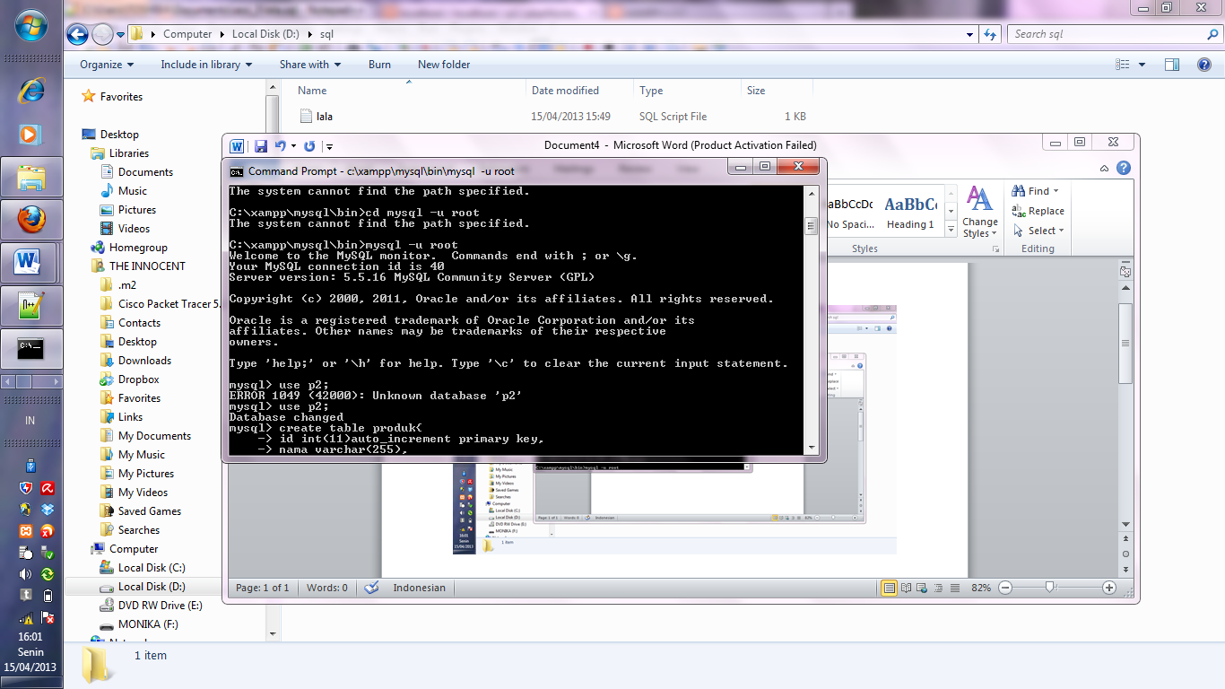

Untuk membuat tabel produk di cmd maka Buat lah Database di phpmyaadmin dengan nama database yaitu “P2”

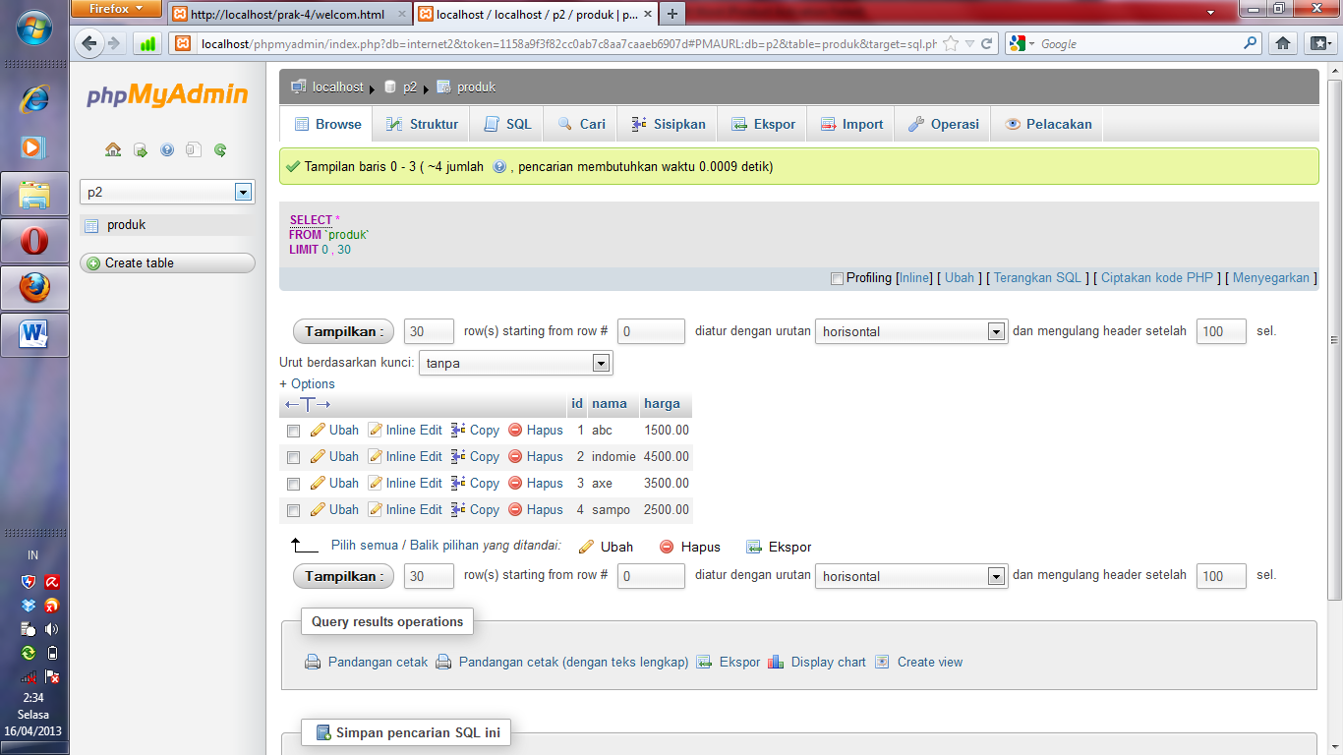

Lalu ketik snyak seperti ini di CMD

Ketik use p2; (enter)

Lalu ketik lagi

|  |
| --- |
| Create table produk{  Id int(11)auto_increment primary key,  Nama varchar(255),  Harga decimal(10,2)  ); |



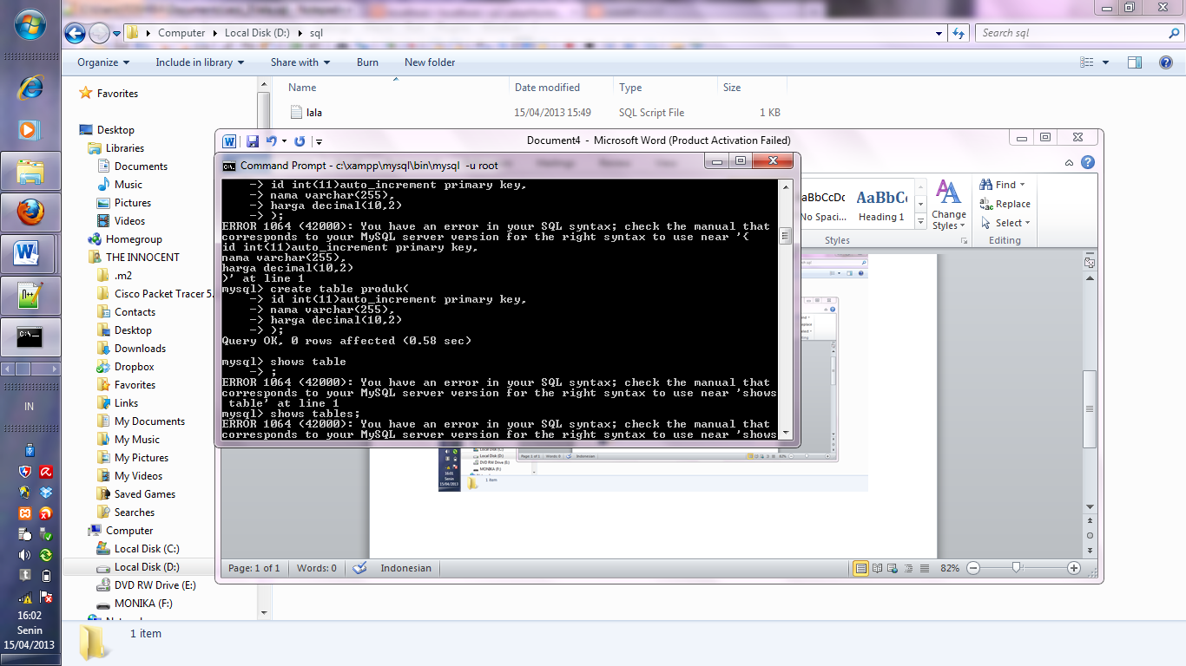

Lalu Untuk menampilkan table nya ketik “shows tables;(enter)

Perhatikan gambar dibawah ini:

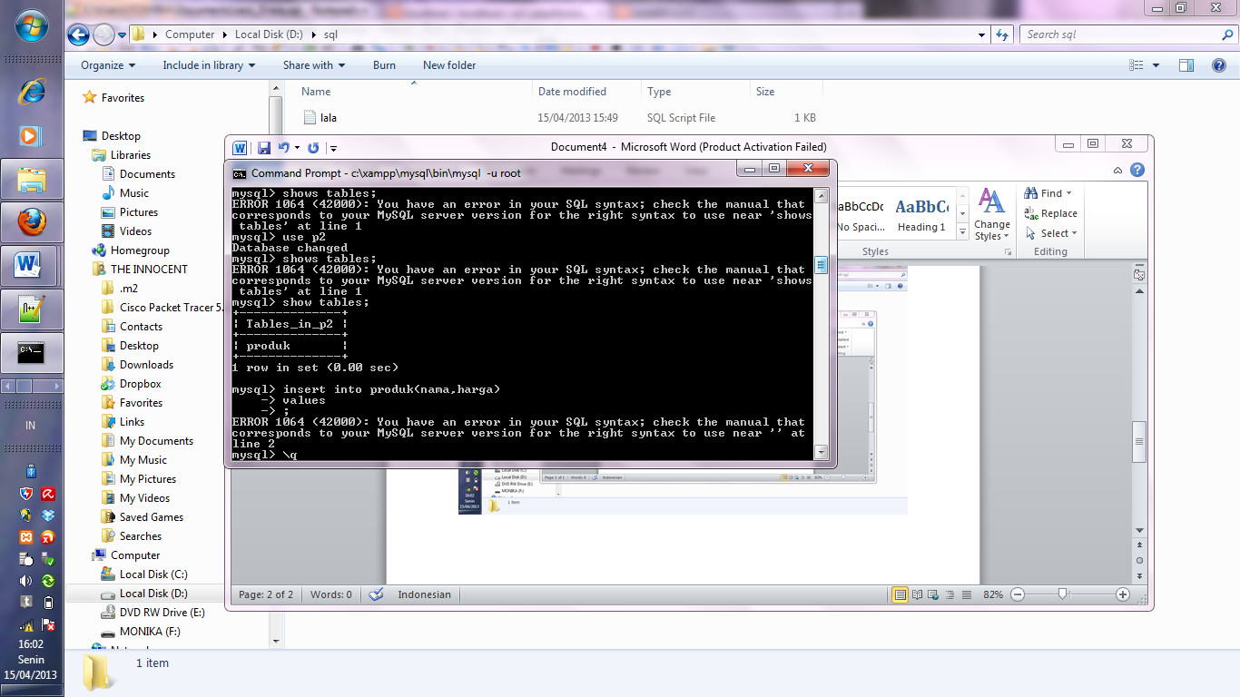

Lalu tinngalkan prosess pembuatan table produk tersebut dengan mengetikan “\q”(enter)

Maka kita akan melanjutkan prosess selanjutnya;

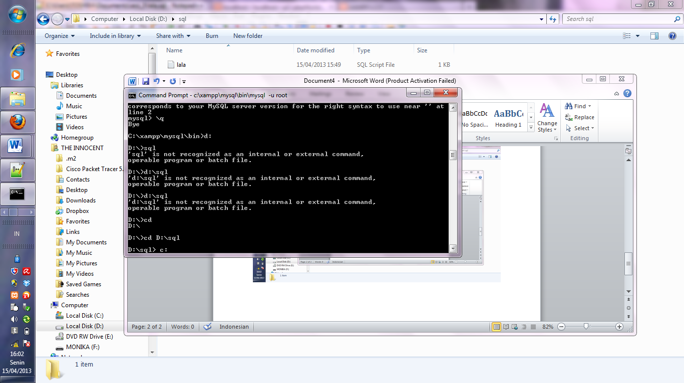

Lalu Buatlah folder didalamnya ada data sql.

Contoh di directory D:/ dengan nama folders sql dan di dalm folder sql terdapat data yg disimpan dengan nama mis “lala.sql”

Ex:

|  |
| --- |
| insert into produk(nama,harga)  values  ('abc',1500),  ('indomie',4500),  ('axe',3500),  ('sampo',2500) |

.

Untuk membuka data tersebut di cmdnya ketikan D:\cd D:\sql

Tentunya kita sudah mempelajari cara membuka folder ketika akan menjalankannya di Cmd ini.



Lalu lanjutkan dengan mengetikan D:\sql>c:\xampp\mysql\bin\mysql –u root (enter)

Jika berhasil maka akan tampil dengan tampilan seperti dibawah ini:

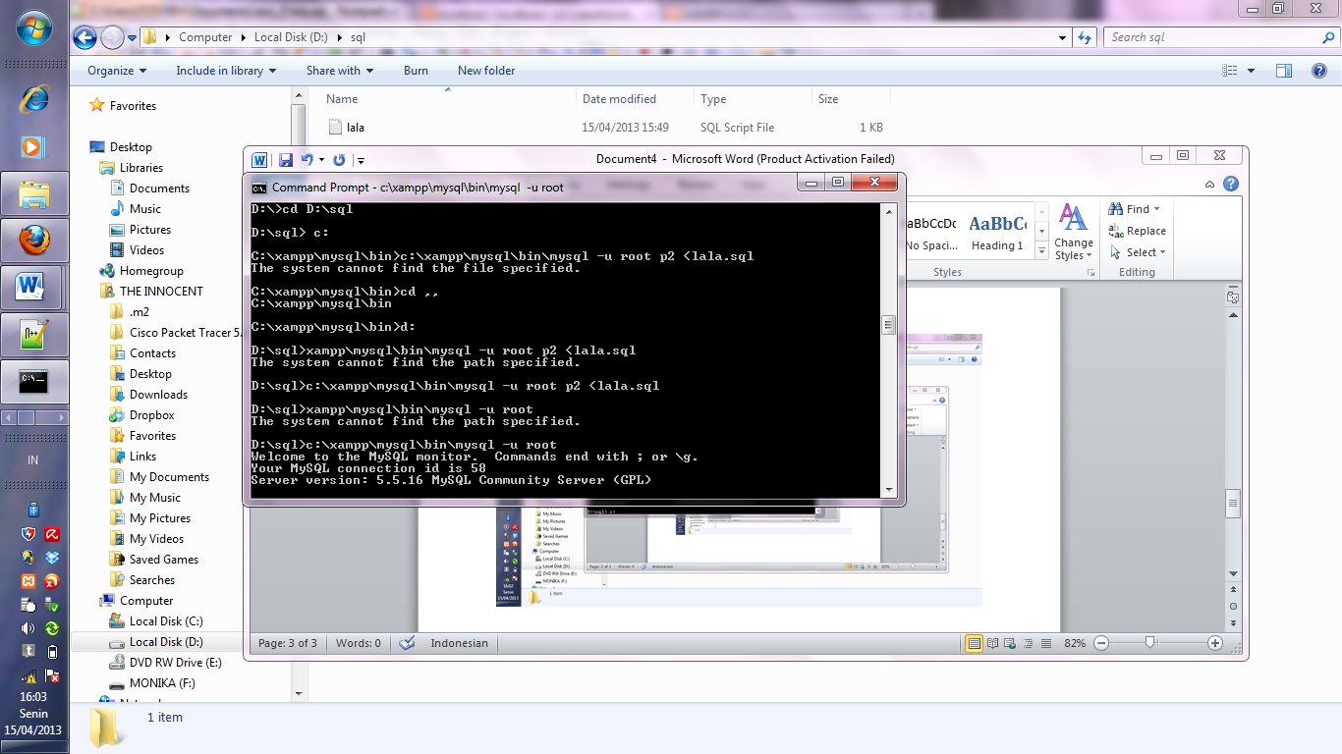

Lalu tampilkan table dengan mengetikan use p2 (enter)

Dan ketik lagi select *from produk;

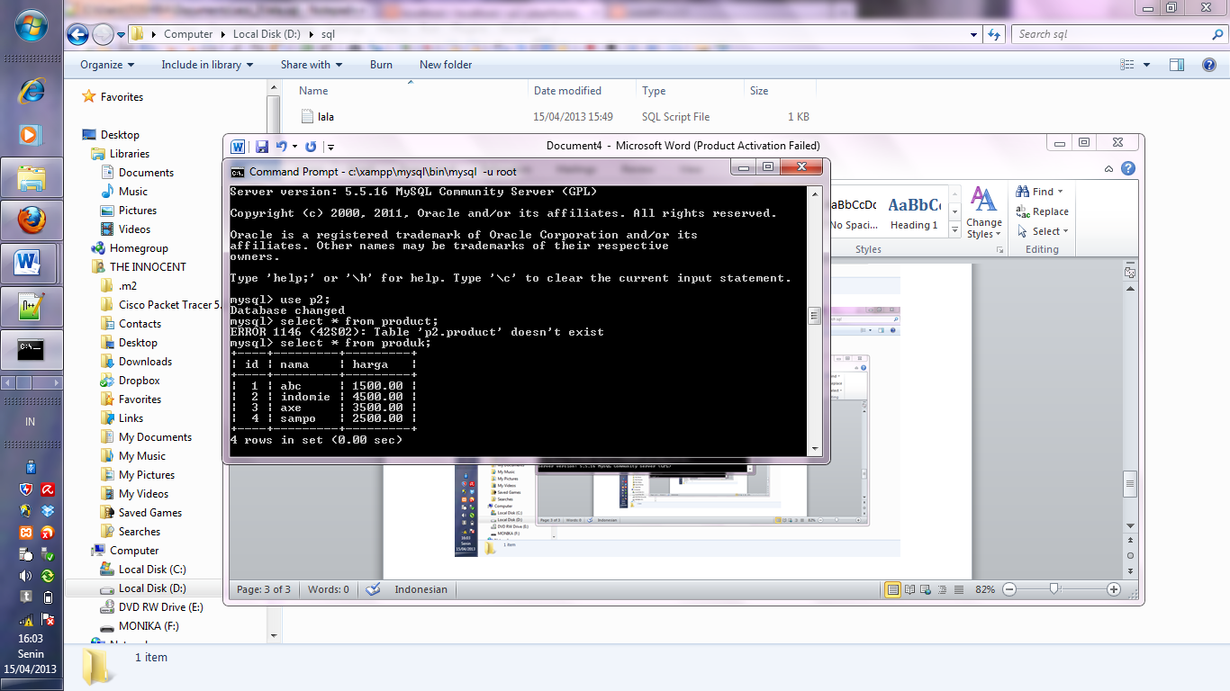

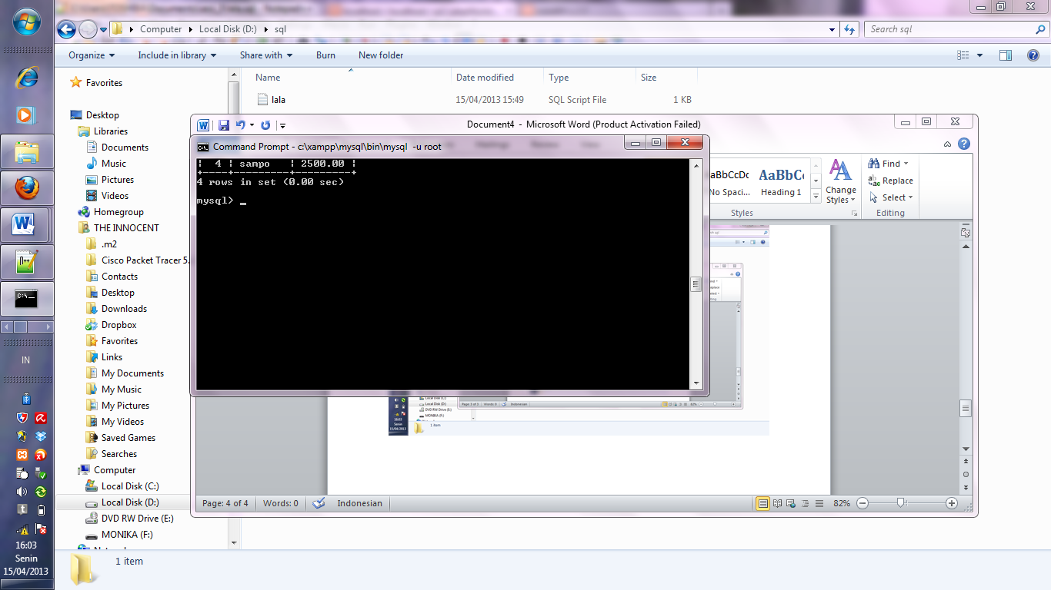

Untuk melihat data tabel apakah sudah masuk belumnya di database P2 marilah kita buka browser localhost/phpmyadmin. Dan memilih p2

